SORA 25-05 2020 MARTEDI LEZIONE N.21
INS. MARIA STELLA DE BENEDETTI GRUPPO A1/Alfa
I VESTITI- METTERE E TOGLIERE
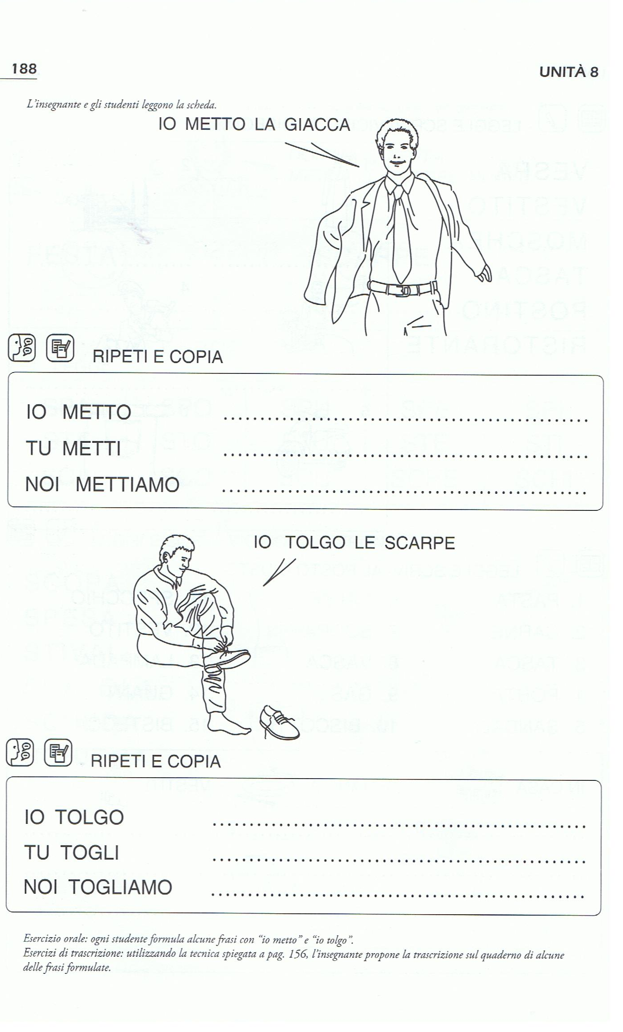

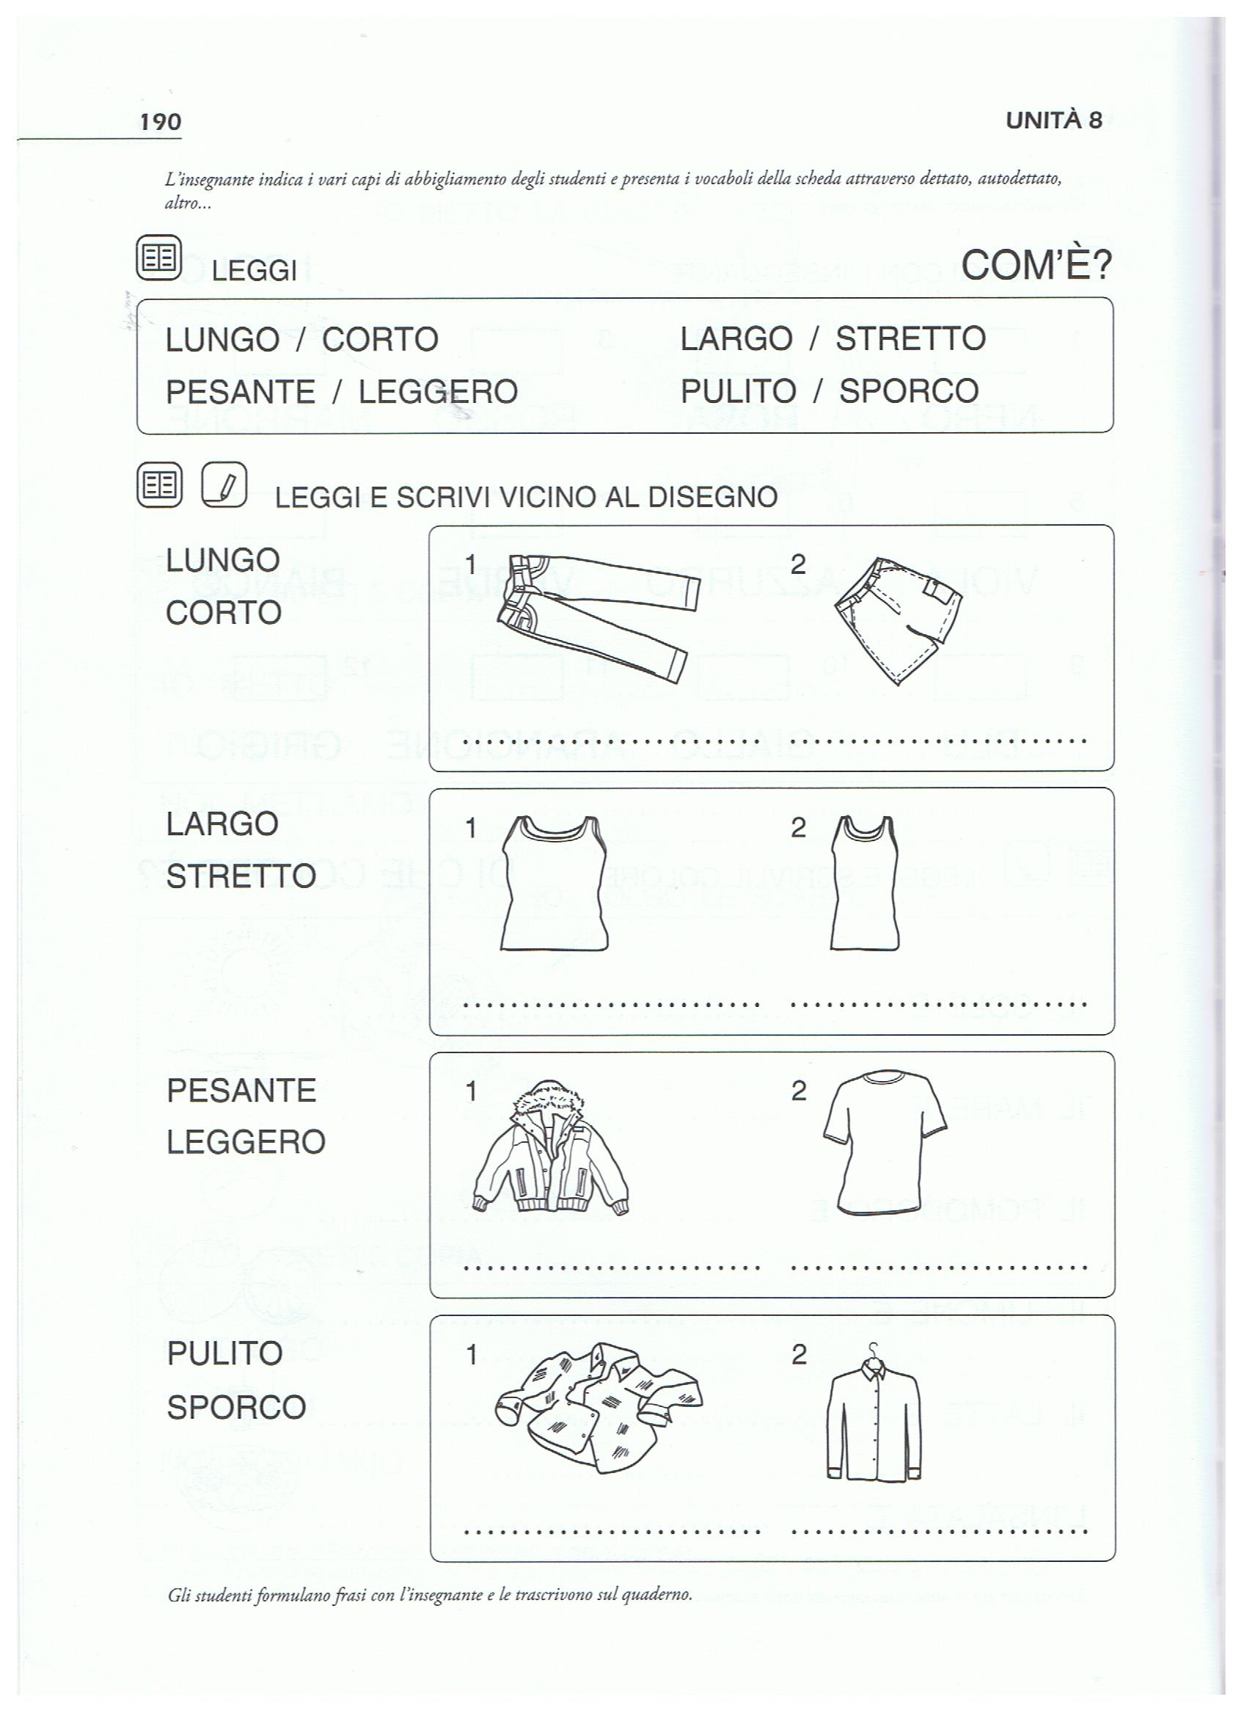

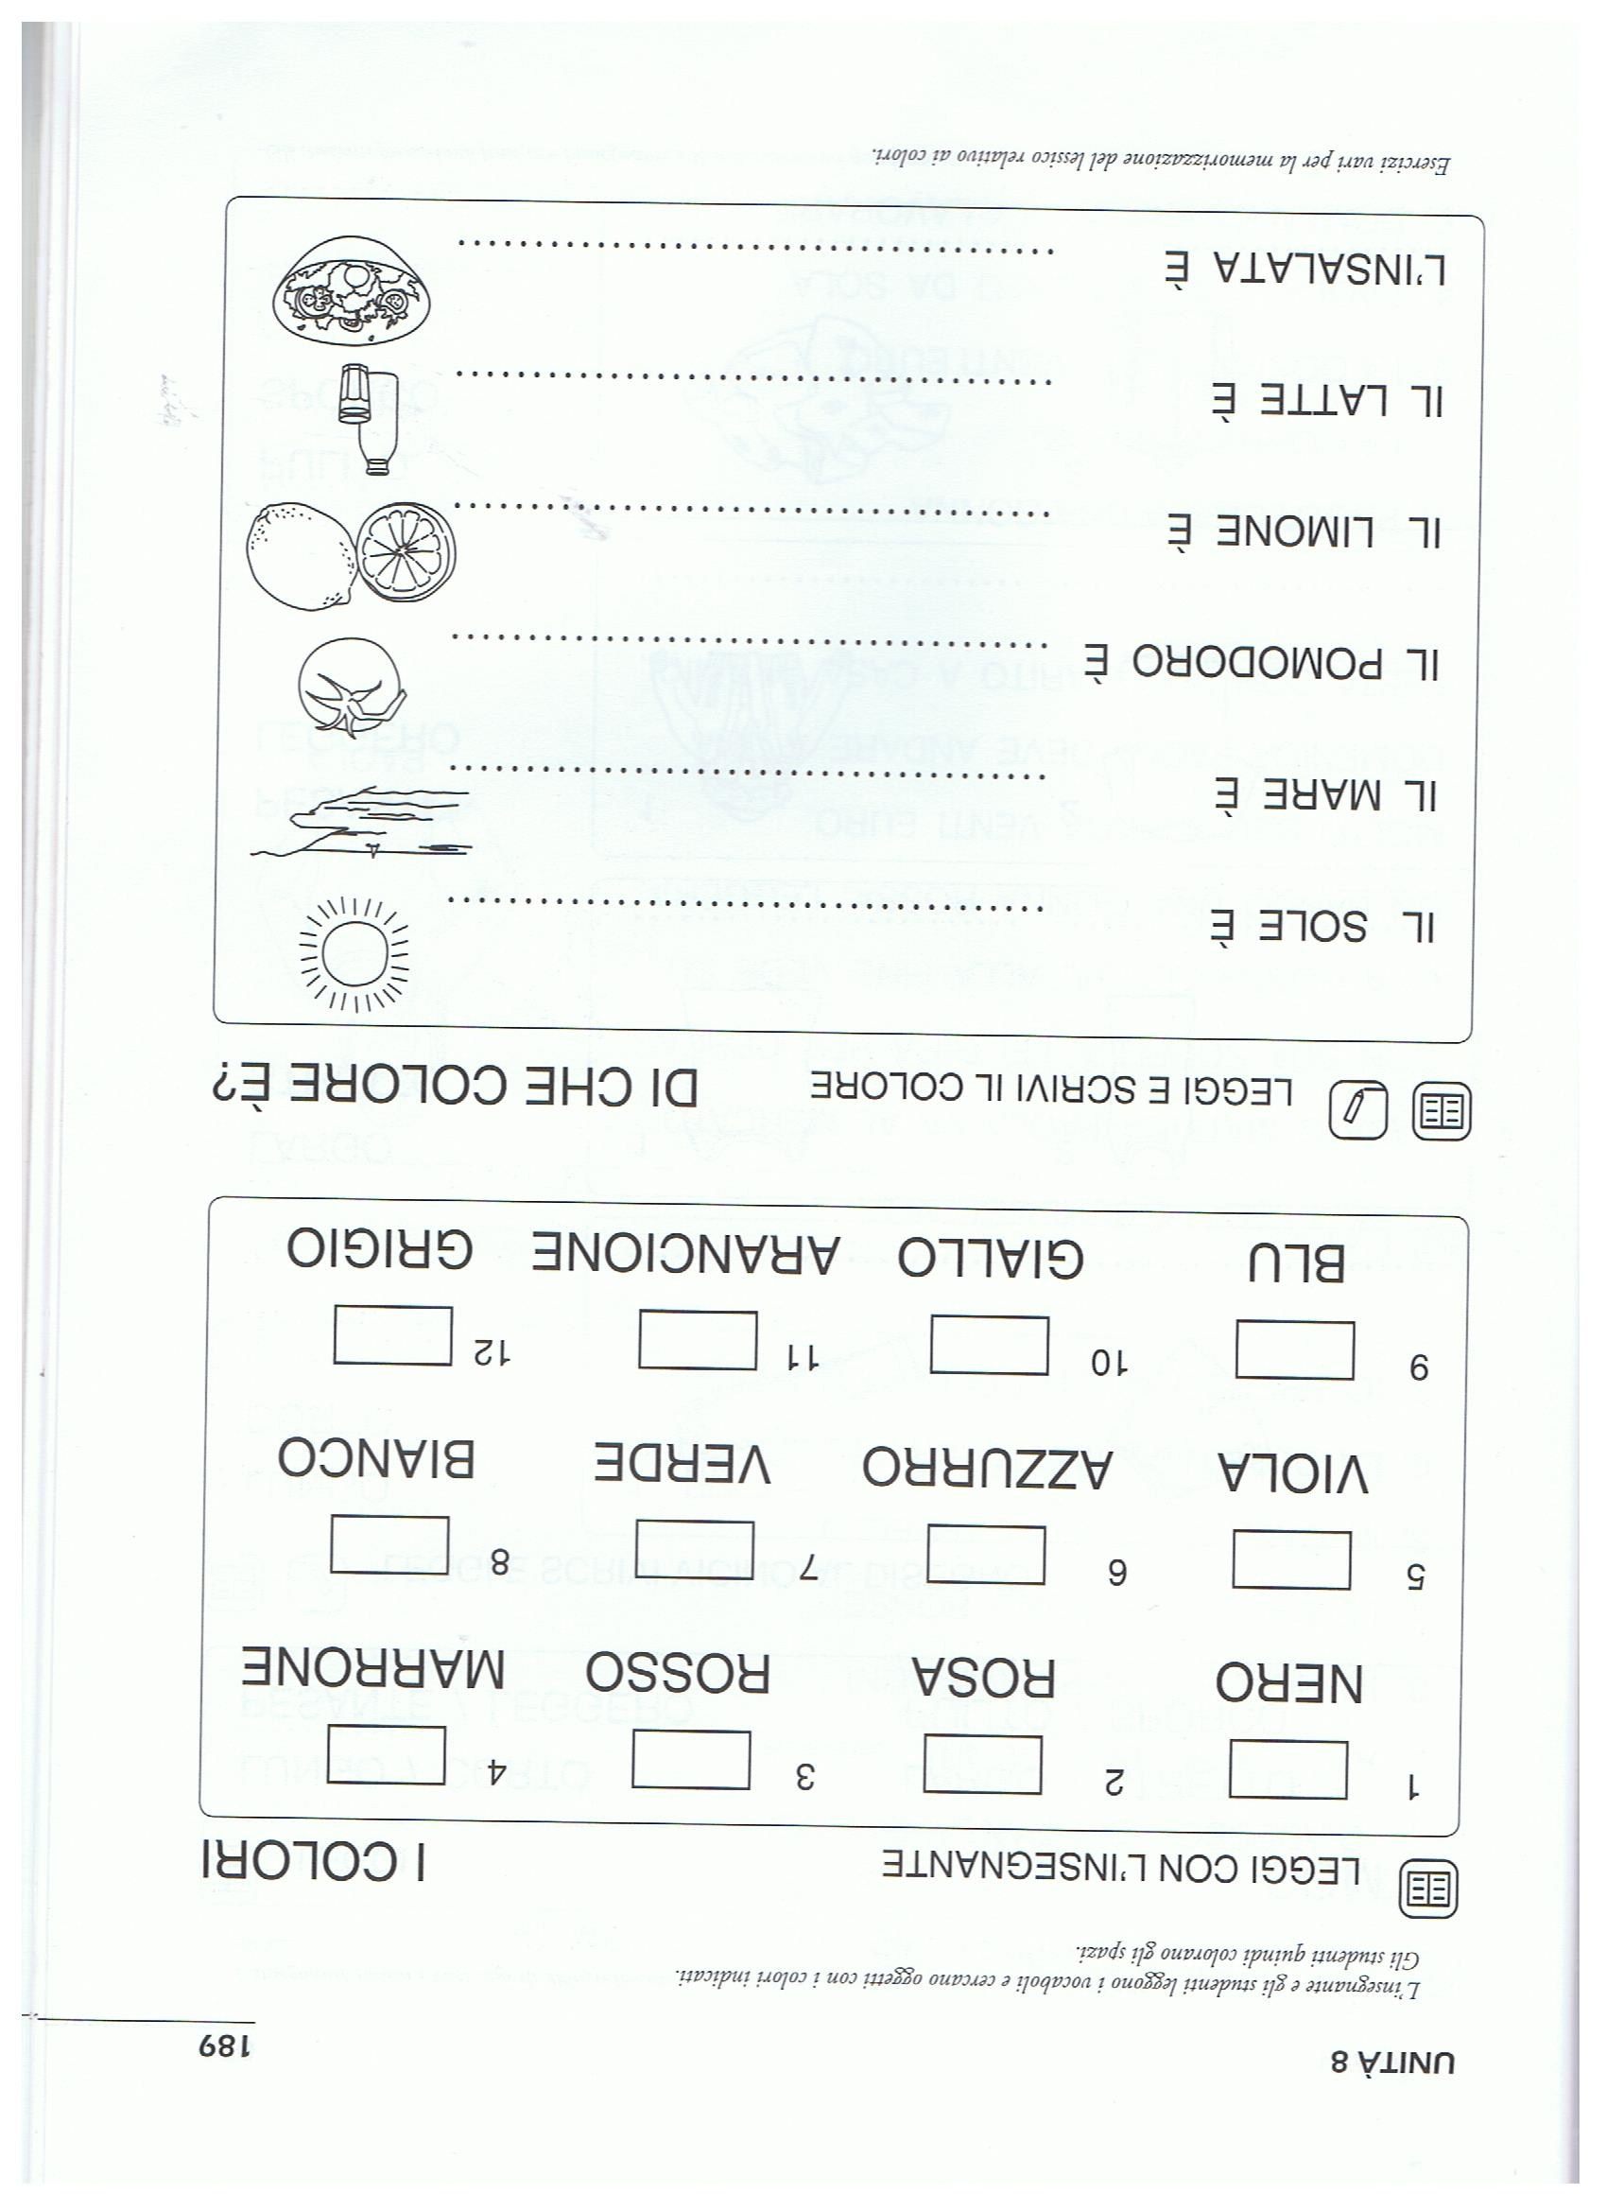

I COLORI
APRI IL COLLEGAMENTO E LAVORA
http://www.cpialodi.edu.it/wordpress3/i-colori/

